Jednoduché ovládání komplexní robotiky
Nové mapp moduly: řízení a uvedení až 15 os do provozu
B&R rozšiřuje svoji modulární softwarovou stavebnici mapp technology. Pomocí mapp RoboX a mapp Teach lze snadněji a rychleji parametrizovat a uvést do provozu libovolné kinematiky robotů.
Díky mapp RoboX lze řídit libovolnou kinematiku robotů až s 15 osami. Vývojář je při realizaci svých kinematik zcela svobodný a přesto profituje ze všech předností mapp Technology: roboty lze jednoduchým způsobem parametrizovat. Vizualizace a možnosti diagnostiky jsou již integrovány. Tím lze ušetřit cenný čas jak při vývoji, tak během provozu.
Rychlé uvedení do provozu
mapp Teach pomáhá v následných krocích při programování pohybů prováděných roboty. Naprogramování drah a správa procesů jsou jednoduché a komfortní. Uvedení robotů do provozu lze tak provést v nejkratším možném čase.
Rychlý vývoj
mapp Technology se skládá z jednotlivých uzavřených modulů, které značně zjednodušují vývoj nových programů. Moduly poskytují základní funkce, jejichž parametrizace se provádí graficky. Čas programování tím klesá průměrně o 67 %. Všechny mapp komponenty jsou spojeny prostřednictvím mapp-Link: každá mapp komponenta automaticky získává všechna potřebná data z jiných komponent podle principu klient-server.

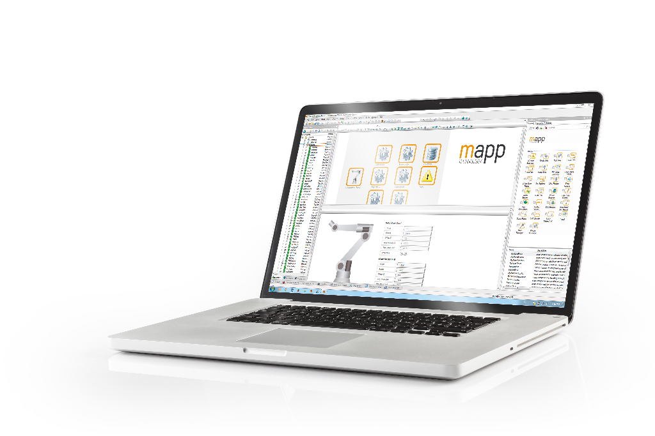
Pomocí mapp RoboX a mapp Teach lze snadněji a rychleji parametrizovat a uvést do provozu libovolné kinematiky robotů.

O společnosti B&R
Společnost B&R, jako jedna z divizí skupiny ABB, je celosvětovým lídrem v oblasti průmyslové automatizace se sídlem v Rakousku. B&R kombinuje nejmodernější technologie s pokročilým inženýrstvím a poskytuje zákazníkům v téměř každém průmyslovém odvětví kompletní řešení pro automatizaci strojů a výrobních zařízení, řízení pohybu, HMI a integrovanou bezpečnostní techniku. Díky komunikačním standardům pro průmyslový internet věcí, včetně OPC UA, POWERLINK a openSAFETY, a svému vývojovému prostředí Automation Studio B&R neustále stanovuje trendy v automatizaci. Inovativní duch, který udržuje společnost B&R na špici průmyslové automatizace, je poháněn závazkem zjednodušovat procesy a překonávat očekávání zákazníků. Další informace naleznete na adrese www.br-automation.com.
Více informací najdete na www.br-automation.com

